部编版二年级语文上册课内词语专项练习

- 填写量词。
一（ ）蝌蚪 两（ ）后腿
一（ ）乌龟 一（ ）青蛙
两（ ）眼睛 一（ ）海鸥
一（ ）沙滩 一（ ）军舰
一（ ）帆船 一（ ）秧苗
一（ ）稻田 一（ ）鱼塘
一（ ）花园 一（ ）小溪
一（ ）石桥 一（ ）翠竹
一（ ）飞鸟 一（ ）队旗
一（ ）铜号 一（ ）欢笑
一（ ）大秤 三（ ）百合
一（ ）花瓣 一（ ）水牛
一（ ）书信 一（ ）纸
一（ ）圆珠笔 一（ ）鲜花
一（ ）故事 一（ ）仙人
一（ ）葡萄 一（ ）石崖
一（ ）扁担 一（ ）头巾
一（ ）白云 一（ ）奶酪

二、把能搭配的词语连起来。
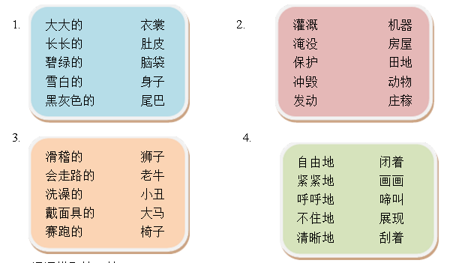

5. 词语搭配填一填。
秋天的（ ） 健康的（ ）
绿色的（ ） 火红的（ ）
心爱的（ ） 遥远的（ ）
美丽的（ ） 羡慕的（ ）
快乐地（ ） 兴奋地（ ）
悲伤地（ ） 高兴地（ ）
机灵的（ ） 快乐的（ ）
翠绿的（ ） 蓬松的（ ）
清澈的（ ） 美丽的（ ）
漂亮的（ ） 诚实的（ ）
干净的（ ） 精彩的（ ）

三、照样子，填上合适的动词。
例子：（挖）树坑
（ ）害虫 （ ）衣服
（ ）在身上 （ ）下来
（ ）办法 （ ）上去
（ ）头 （ ）北疆
（ ）不休 （ ）蚕桑
（ ）秧苗 （ ）干净
（ ）粉笔 （ ）脑筋
（ ）胡子 （ ）台灯
（ ）电影 （ ）眼睛

- 照样子填空
例：神气极了 （ ）极了
（ ）极了 （ ）极了
例：荡来荡去
( )来( )去 ( )来( )去
（ ）来（ ）去
例：立刻喊起来
立刻（ ） 立刻（ ）
立刻（ ）

五、写出下面词语的近义词。
快活——（ ）
欢迎——（ ）
水塘——（ ）
闻名——（ ）
秀丽——（ ）
清晰——（ ）
茂盛——（ ）
热情——（ ）

六、找出成语中的一对近义词分别写出来。
千千万万 广阔无边 隐隐约约 金光闪闪
很多很多 无边无际 若隐若现 闪闪发光
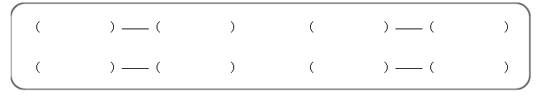
（ ）——（ ）
（ ）——（ ）
（ ）——（ ）
（ ）——（ ）

七、反义词找对手连线。
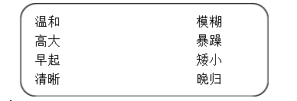

八、词语积累
四海（ ）家 越来（ ）低
游来游（ ） （ ）苞欲放
（ ）声大笑 又蹦（ ）跳
一动（ ）动 景色（ ）丽
群山（ ）绕 名胜（ ）迹
千千万（ ）

九、选词填空。
果然 居然
1.曹操叫人照曹聪说的办法去做，
（ ）称出了大象的重量。
- 我很高兴，老师（ ）能认出这两个是怪物。
公开 公平
3.狐狸说：“我分得（ ）了，你们谁也没多吃一口，谁也没少吃一口。”
4.我们采取（ ）竞选的方式，选出最适合的人选当班干部。

十、给下面的句子填上合适的关联词语。
1.（ ）是海水、船只，还有蓝色的远方，（ ）看不见了。
2.官员们（ ）看，（ ）议论：“象这么大，到底有多重呢？”

十一、用加下划线的词写句子。
1.小水滴聚集在一起落下来，人们管我叫“雨”。

2.有时候我变成小硬球打下来，人们就管我叫“冰雹”。

- 到了冬天，我变成小花飘下来，人们又管我叫“雪”。

- 我的脾气可怪了，有时候我很温和，有时候我很暴躁。

- 平常我在池子里睡觉，在小溪里散步，在江河里奔跑，在海洋里跳舞、唱歌、开大会。

- 他想到自己成了“万兽之王”，神气极了。

参考答案
一、群 条 只 只 只 只 片 艘 条 畦 块 方 座 道 孔 丛 群 面 把 片 杆 朵 片 头 封 叠 支 束 个 位 串 堵 根 条 朵 块 条
二、
1.大大的脑袋 黑灰色的身子 长长的尾巴 碧绿的衣裳 雪白的肚皮
2.灌溉田地 发动机器 淹没庄稼 冲毁房屋 保护动物
3.滑稽的小丑 会走路的椅子洗澡的老牛 戴面具的狮子 赛跑的马
4.自由地画画 紧紧地闭着 呼呼地刮着 不住地啼叫 清晰地展现
5.秋天的（图画） 健康的（身体） 绿色的（田野） 火红的（太阳） 心爱的（裙子） 遥远的（地方） 美丽的（秋天） 羡慕的（眼光） 快乐地（唱着歌）兴奋地（叫了起来）悲伤地（哭了） 高兴地（跳了起来）机灵的（小鸟） 快乐的（节日） 翠绿的（树苗） 蓬松的（羽毛） 清澈的（湖水） 美丽的（景色） 漂亮的（裙子） 诚实的（孩子） 干净的（教室） 精彩的（电影）
三、（捉）害虫 （穿）衣服 （披）在身上 （飘、打、落）下来 （想）办法 （迎、追）上去 （摇、甩）头 （守）北疆 （唱）不休 （采）蚕桑 （插）秧苗 （擦）干净 （挥着）粉笔 （动）脑筋 （刮）胡子 （修）台灯 （看）电影 （闭）眼睛
四、（可爱）极了 （高兴）极了 （可怕）极了 (跑)来(跑)去 (飞)来(飞)去 （走）来（走）去 立刻（欢呼起来） 立刻（叫起来） 立刻（跑起来）
五、 快乐 迎接 池塘 有名 壮丽 清楚 茂密 热心
六、千千万万 很多很多 广阔无边 无边无际 隐隐约约 若隐若现 金光闪闪 闪闪发光
七、温和——暴躁 高大——矮小 早起——晚归 清晰——模糊
八、四海为家 越来越低 游来游去 含苞欲放 放声大笑 又蹦又跳 一动不动 景色秀丽 群山环绕 名胜古迹 千千万万
九、
1.果然 2.居然 3.公平
4.公开
十、1.无论„„都 2. 一边„„一边
十一、
1.树叶像喝醉了一样洋洋撒撒地落进了湖里。
2.粗大的雨点打在人家的窗户上，咚咚作响。
3.从面包房里飘出了诱人的香味。
4.放学后，我有时候在操场跑步，有时候在操场踢毽子，有时候在操场打球。
5.在课堂上,在办公室,在校园的路上,到处都看到老师忙碌的身影
6.她看到大家都用钦佩的目光看着自己，觉得神气极了。

